**GUÍA MATEMATICA COLABORATIVO PIE**

**Asignatura: Matemática Curso: 2° Año básico**

**Fecha: 25 al 30 de Mayo de 2020 Docente: Margarita González Reyes**

**Nombre del Estudiante: __________________________________________________________**

**I.- Objetivo de Aprendizaje:** Determinar la longitud de objetos, usando unidades de medidas no estandarizadas y unidades estandarizadas (cm y m), en el contexto de la resolución de problemas.

**II.- Contenido:** Medición

**III.- Objetivo de la clase: Determinar longitud a través de cinta métrica.**

**IV.- Indicaciones generales:**

- Para realizar está actividad, necesitaras tener a mano la huincha que realizaste la clase anterior, también lápiz grafito, lápices de colores y goma.

**V.- Actividad a desarrollar:**

- En los ejercicios que están a continuación, deberás medir distintos tipos de objetos, donde esas mediciones serán registradas al costado de cada imagen.

- Debes recordar que hace algún tiempo, hicimos este ejercicio, pero medimos objetos y los registramos con los conceptos de LARGO y CORTO.

- Desde esta semana se realizarán video llamadas a los alumnos (al azar), donde se les realizará un dictado de números. Se dictarán 7 números y los alumnos deberán registrarlos en su cuaderno. Se realizará la revisión de manera inmediata por la profesora. Esto será evaluado de manera formativa, la cual llevará un puntaje, en donde luego de varios dictados se llevará a una nota final.

**VI.-** **Retroalimentación:**

La retroalimentación se realizará a través de la devolución de la actividad terminada, por medio de WhatsApp y/o por correo electrónico.

**VII.- Fecha de envío: Miércoles 03 de Junio, hasta las 13:00 hrs.**

**VIII.- Cómo y/o donde enviar:** Una vez finalizada la actividad enviar a través de fotos o scanner de la actividad realizada al siguiente correo: [margarita.gonzalez@colegio-reneschneider.cl](mailto:margarita.gonzalez@colegio-reneschneider.cl), [segundocolegiors20202@gmail.com](mailto:segundocolegiors20202@gmail.com) y/o dejar actividad en colegio para revisión, cuando va a buscar material para trabajar en el hogar.

**¿¡VAMOS A MEDIR?!**

Como ya realizaste tu cinta métrica, debería haber quedado similar a esta: (la de ustedes debe ser más larga y obvio, ¡mucho más bella!

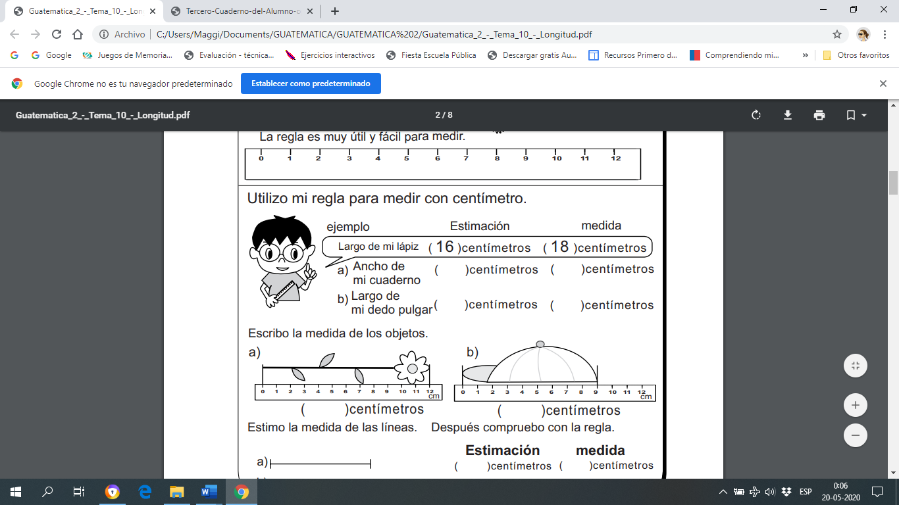

Ahora voy a utilizar mi cinta métrica para medir algunos objetos

Observa el ejemplo y mide lo que se solicita:



Ahora midamos las siguientes líneas, para saber cuánto miden

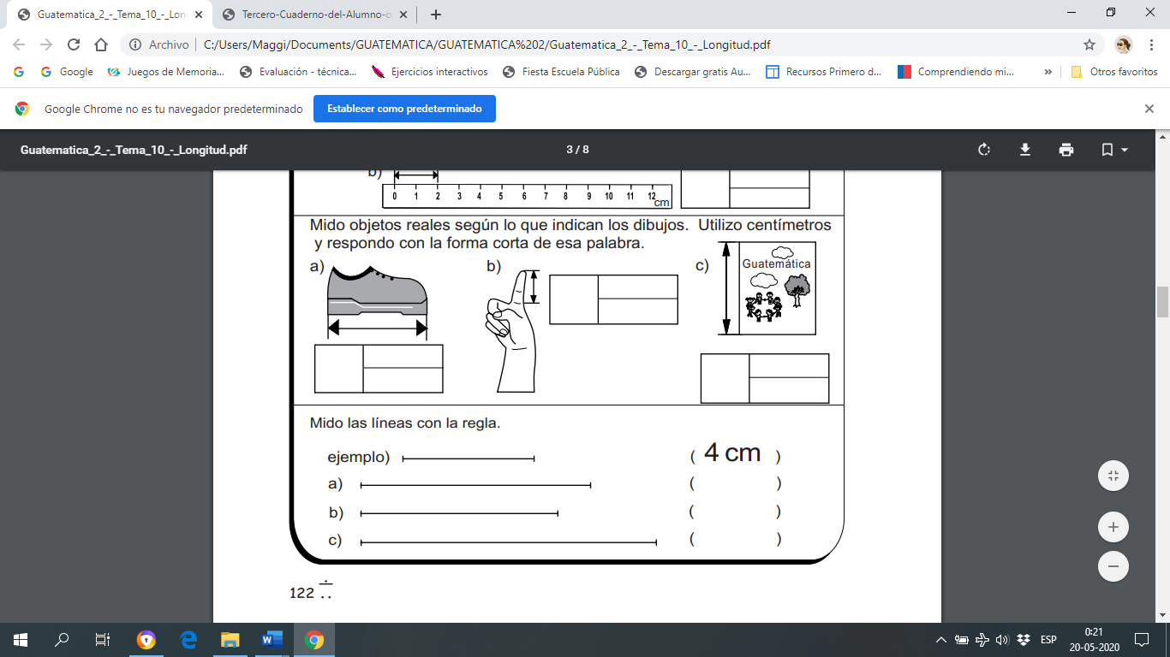

Por último, mido Objetos reales según indican los dibujos. Utilizo centímetros y respondo

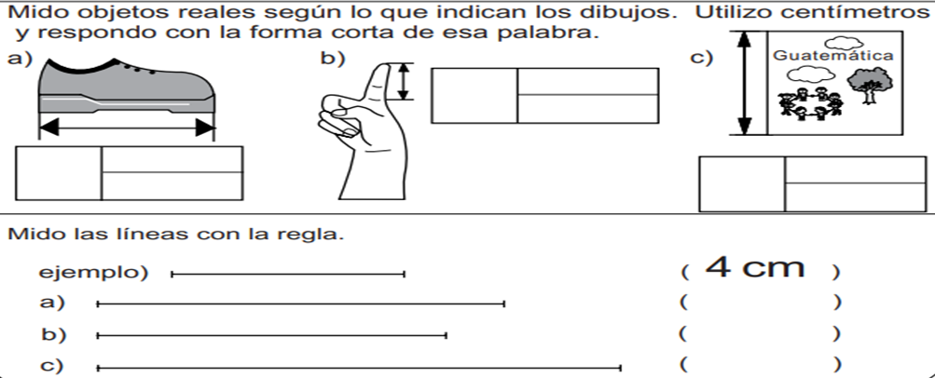

( N°) CN (escribir)

MATEMATICA 2°